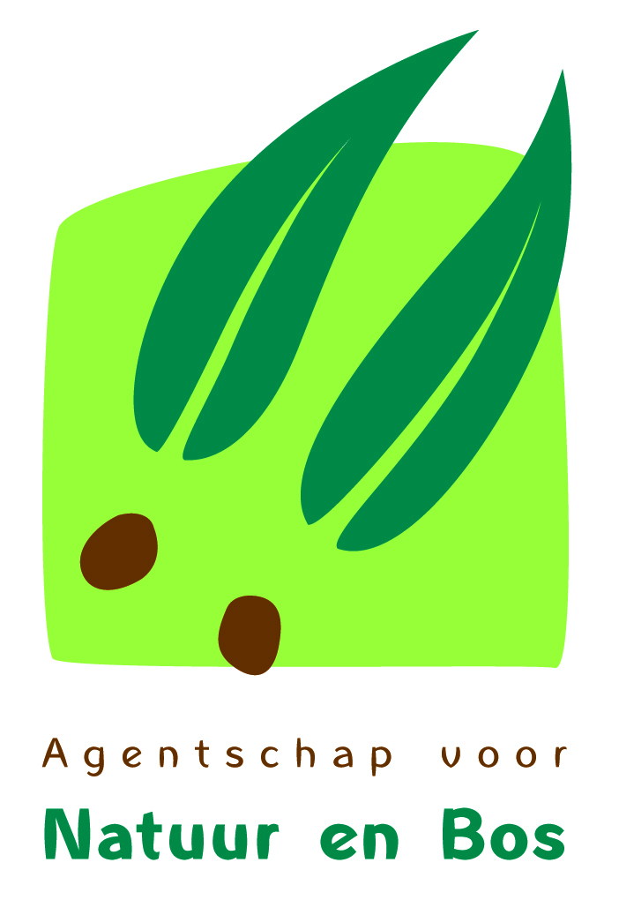 Opération Merisier sur 1550 Ha de domaine militaire
Gestion: Actions sur le terrain
Le projet LIFE DANAH (Defensie en Agentschap voor Natuur en Bos Natuurherstel (Défense et Agence pour la Nature et les Bois Rétablissement de la nature)) essaye au sein de "l'Opération Merisier" de mettre fin au désir d'expansion du merisier américain sur 12 landes militaires exceptionnelles qui constituent pour la Flandre des chaînons importants du réseau européen NATURA 2000. Les bois indigènes peuvent ainsi s'y rétablir et des espaces ouverts lumineux réapparaissent. On évite en même temps que le merisier américain continue à ensemencer les landes ouvertes environnantes.
Au siècle passé, le merisier américain à la croissance rapide a été planté dans les domaines militaires pour pouvoir retirer plus de production de bois de ces terrains sablonneux pauvres et acides. Aujourd'hui, cette espèce d'arbre dominante et expansive constitue une menace pour la stabilité et les valeurs naturelles des bois indigènes et des landes ouvertes sur ces domaines militaires. Suite au rajeunissement en masse et à l'expansion, la perte de structure et l'appauvrissement des espèces menacent.
La lutte est abordée avec méthode sur 1550 Ha et suivie par un traitement subséquent. Étant donné qu'une simple lutte mécanique n'est pas suffisamment efficace, des moyens chimiques sont également utilisés avec la plus grande prudence. La scie à chaîne et le Glyphosate constituent les armes dans la lutte contre d'importants spécimens. Les petits spécimens sont arrachés à la main. Un traitement subséquent attentif sera au moins aussi important étant donné que de nouveaux plants font leur apparition ci et là. Ceux-ci sont arrachés manuellement avec le plus grand soin.
Grâce au projet LIFE DANAH une première opération de rattrapage importante a pu se dérouler à grande échelle. La puissance naturelle de ces domaines militaires a fortement augmenté après pratiquement quatre ans "d'Opération Merisier".

Matériel visuel: Alexis Vanmol
Bedreiging
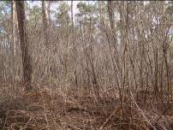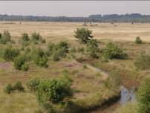
Le Merisier américain ôte toute lumière dans le bois Il s'empare peu à peu des landes ouvertes
Bestrijding
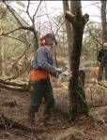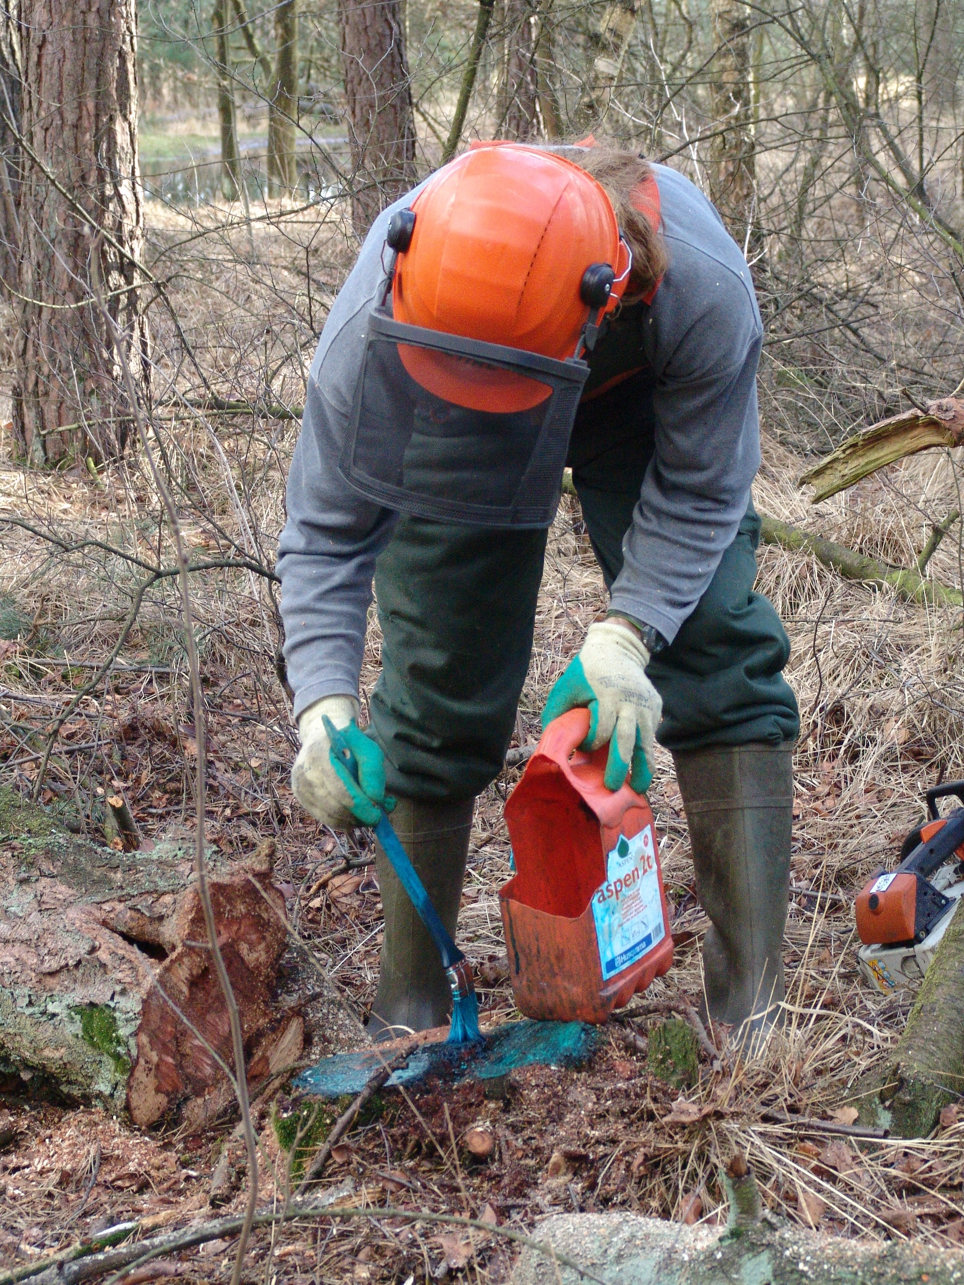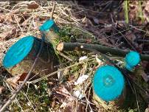
La lutte est une combinaison de moyens mécaniques et chimiques

Personnes de contact: pour le matériel visuel et davantage d'informations: Joris Vandervelden, GSM: 0477/61.29.55

Le projet LIFE DANAH est un projet de rétablissement de la nature européen sur 12 domaines militaires en Flandre pour lequel la Défense et l'Agence pour la Nature et les Bois unissent leurs forces.
D'où le nom DANAH : Defensie (Défense) + Agentschap voor Natuur en Bos (Agence pour la Nature et les Bois) = NAtuurHerstel (Rétablissement de la nature) sur les domaines militaires www.danah.be / email : danah@vlaanderen.be

